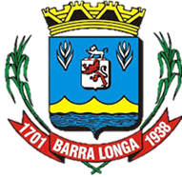
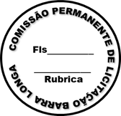
PREFEITURA MUNICIPAL DE BARRA LONGA
CNPJ 18.316.182/0001-70
Rua Matias Barbosa, 40, Centro- Barra Longa/MG, CEP 35.447-000
Tel.: (31)3877-5282 e-mail: licitacao@barralonga.mg.gov.br

EXTRATO DE CONTRATO
Nº 0186/2025

Processo: nº 082/2025

Dispensa: nº 036/2025

Termo de Contrato: nº 0186/2025

Objeto: Delegação de serviços públicos e transferência de encargos do MUNICÍPIO ao CONSÓRCIO mediante a delegação parcial da gestão dos serviços públicos do Município de Barra Longa a serem atendidos com cessão de mão de obra em caráter de exclusividade conforme conceito constante do art. 6º inciso XVI da Lei nº 14.133/2021.

Contratante: Prefeitura Municipal de Barra Longa/MG;

Contratada: CONSÓRCIO INTERMUNICIPAL MULTISSETORIAL DO VALE DO PIRANGA - CIMVALPI

Vigência: 07 meses (sete) meses.

Valor total: R$ 4.548.397,70 (quatro milhões, quinhentos e quarenta e oito reais, trezentos e noventa e sete reais e setenta centavos);

Assinatura: 16/06/2025.

Barra Longa, 16 de junho de 2025.

Vitória Aparecida Martins Silva
Agente de Publicação

